数学四（上）期末复习题

第三单元 乘法

班级： 姓名： 等级：

一、竖式计算

456×56= 104×35= 72×214=

603×15= 630×15= 350×440=

二、填空

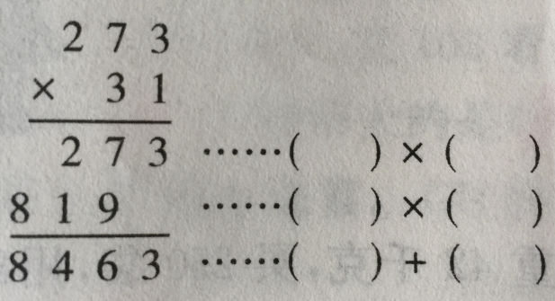1、

2、估算863×51时，可以把51看作( )，把863看作( )，所以积约是（ ）。估算的结果比实际的积( )。（填“大”还是“小”）

3、计算机上ON/C是（ ）键，OFF是（ ）键，CE是（ ）键。

4、450×80的积是（ ）位数，最高位是（ ）位，积的末尾一共有（ ）个0.

5、根据12×13=156，直接写出得数。

120×13=（ ） 120×130=（ ） 12×（ ）=1560

6、最大的两位数乘以最小的三位数的积是（ ）。

7、两数的积是200，如果一个乘数扩大3倍，另一个乘数缩小2倍，这时积是（ ）。

三、找规律填空

（1）1×1=1 （2）9×9=9801

11×11=121 99×99=998001

111×111= 999×999=

1111×1111= 9999×9999=

111111×111111= （ ）×（ ）=99999980000001

四、解决问题

1、（1）商店从工厂批发了80台复读机，每台150元。商店应该给工厂多少钱？

（2）商店卖出70台后，开始降价销售。复读机全部卖出后，商店是亏了还是赚了？

原价：160元

现价：140元

2、（1）给这个花圃围上篱笆，需要多长的篱笆？

（2）如果每平方米种25株百合，这个花圃能种多少株百合？

花圃

32M米

18M米

3、下表是某商店7月上旬每天的营业额（单位：元）

|  |  |  |  |  |  |  |  |  |  |  |
| --- | --- | --- | --- | --- | --- | --- | --- | --- | --- | --- |
| 日期 | 1 | 2 | 3 | 4 | 5 | 6 | 7 | 8 | 9 | 10 |
| 营业额 | 401 | 399 | 405 | 398 | 399 | 400 | 407 | 404 | 394 | 403 |

你能估算这个月的总营业额吗？今年的总营业额大约是多少元？

4、淘气参加学校的演讲比赛，他每分钟演讲225字，规定的演讲时间是13分钟，他准备了一篇2500字的演讲稿，够吗？

5、学校计划购买15台计算机和24台电视机，共准备了12万元，够吗？

计算机：3800元

电视机：2400元

6、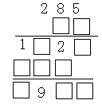算式谜。

×

3

7

2

1

4

2

×